高二年级《歌唱》 第10课时 歌唱与赏析 《只要我有了音乐》拓展资源
一、阅读资源
合唱是一种集体的歌唱活动。合唱与独唱有所不同，它要求每个成员声音和谐，状态统一。连音与顿音是合唱中常用的表现方式。连音适宜于表现舒缓、流畅的旋律，既要有悠长的气息，又要保持高位置的头腔共鸣，音与音之间连接平和流畅，母音转换圆润自如。顿音适宜于表现活泼、轻快的旋律。要运用腰肌和横膈膜的弹性，控制好力度，唱得灵活跳跃。

附：钢琴伴奏谱
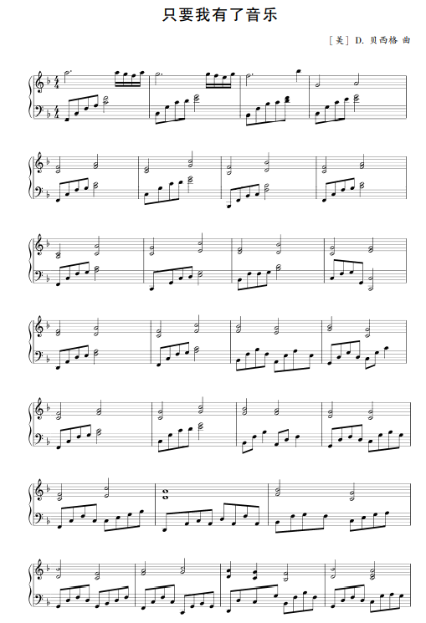

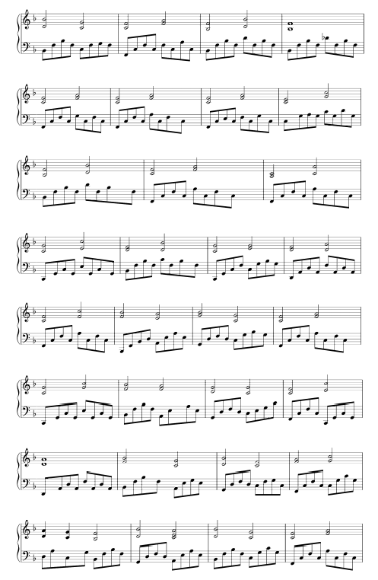

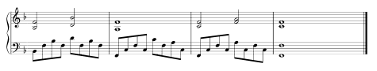

【资料来源】
书名：《普通高中教科书 音乐·教师用书》
出版社：湖南文艺出版社
出版时间：2019-07
ISBN：978-7-5404-9164-2

二、相关书籍推荐
对合唱指挥感兴趣的同学，可以继续深入了解相关知识，推荐一本合唱书供大家阅读。
书名：《走进合唱王国》
【内容简介】
识谱；初级读谱；音程与音程构唱；调和调式；音乐术语；合唱作品分析及演唱提示等。


作者：黄鸿
出版社：中国人民大学出版社
出版时间：2015-05
ISBN：978-7-300-21166-4

